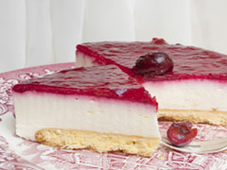**Réaliser un glaçage aux fruits**

**Possibilité1 :**

**Ingrédients:**

* 200 g de nappage neutre (à acheter en boutique spécialisée ou grandes surfaces),  
  200 g de purée de fraises

**Préparation:** Mélanger le nappage à la purée de fruits et l’appliquer sur le gâteau.

**Possibilité 2:**

**Ingrédients:**

* 200 g de pulpe de fraises,
* 1 feuille de gélatine.

**Préparation:** Faire chauffer 100 g de pulpe de fraises avec la gélatine, préalablement ramollie dans un bol d’eau puis essorée. Hors de feu, ajouter les 100 g de pulpe restant et mélanger. Quand les bords de cette préparation commencent à se figer, il est temps de glacer le gâteau.

Attention, dans ce cas, la quantité de gélatine varie d’un fruit à l’autre, par exemple, un glaçage réalisé à partir de pulpe de fraises nécessite 2 fois moins de feuilles de gélatine qu’un glaçage au kiwi. C'est une question d'acidité : le pouvoir gélifiant de la fraise est plus important que celui du kiwi.

Ces glaçages peuvent recouvrir un gâteau, mais uniquement sur le dessus. Ils enrobent le plus souvent les cakes dans leur totalité.